 | 650000, Кемерово,  пр. Советский, 56, каб. № 210;  Тел. 365545;  Факс 366253 (для прессы);  E-mail: press-centr@fpok.ru;  www.fpok.ru
Михаил Махнев
Пресс-релиз №55 (5519) от 15.08.2024 г.
Ссылка на Федерацию профсоюзных организаций Кузбасса обязательна

Минфин выступил за сокращение части госслужащих и повышение зарплат остальным
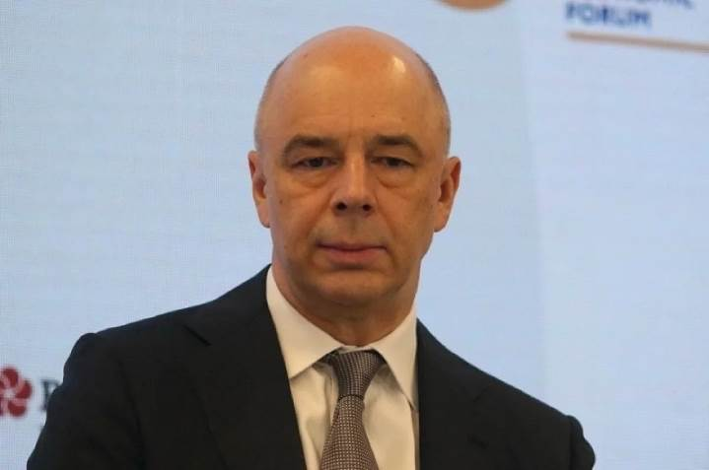
Министерство финансов РФ выступает за сокращение числа госслужащих и повышение зарплаты остальным. Об этом 14 августа заявил глава ведомства Антон Силуанов на X Всероссийском молодежном образовательном форуме «Территория смыслов».
«Мы как Минфин всегда выступали за то, чтобы где-то, может быть, и, значит, нам, может быть, и не нужно такой большой численности государственного сектора», — сказал он.
По словам министра, при этом стоит увеличить зарплаты остальным госслужащим, однако для этого потребуются большие расходы, а сейчас основные ресурсы направляются на поддержку спецоперации по защите Донбасса, задач в области безопасности и обороны страны.
В июле Президент РФ Владимир Путин повысил должностные оклады за чин или ранг у госслужащих, в том числе дипломатов.
Помимо прочих оклады повысились и у госслужащих без классных чинов — торговых представителей, сотрудников органов исполнительной власти, работающих за границей, а также у ряда других государственных служащих.
См. https://iz.ru/1742595/2024-08-14/minfin-vystupil-za-sokrashchenie-chasti-gossluzhashchikh-i-povyshenie-zarplat-ostalnym

** *** **
На заметку профактиву
Федерация Независимых Профсоюзов России подготовила ряд материалов, размещённых на официальном сайте.
В частности, размещён первый из серии выпусков «Диалоги об охране труда». Ведущий – главный технический инспектор труда ФНПР, руководитель Департамента охраны труда и экологии Алексей Безюков. В первом выпуске актуальные вопросы охраны труда обсуждаются с главным техническим инспектором труда «Всероссийского Электропрофсоюза» Натальей Филиповой.
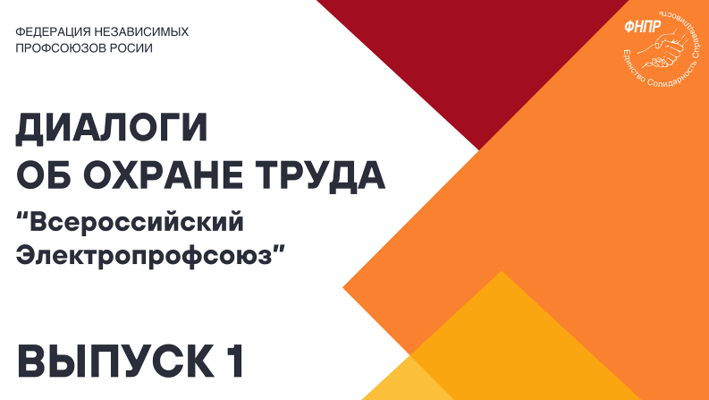
В целях дальнейшего совершенствования механизмов защиты прав застрахованных граждан Федерация Независимых Профсоюзов России обращает внимание профсоюзного актива на рекомендации по защите пенсионных прав граждан.
В целях соблюдения прав работающих членов профсоюзов на своевременное получение доступной и качественной медицинской помощи ФНПР обращает внимание профсоюзного актива на Памятку для работающих членов профсоюзов об оказании медицинской помощи по полису ОМС.
См. https://fnpr.ru/
** *** **
Финал конкурса объединит 90 талантливых педагогов России
Определены участники федерального финального этапа Всероссийского конкурса профессионального мастерства работников сферы дополнительного образования «Сердце отдаю детям». Ими признаны 90 преподавателей из 42 регионов страны, в том числе из Кузбасса.

Наш регион представляет Кирилл Синев – педагог дополнительного образования МАУ ДО «ДЮЦ «Орион», член профсоюза работников народного образования и науки.
«Название конкурса «Сердце отдаю детям» в полной мере отражает суть работы педагогов дополнительного образования, которые развивают таланты своих воспитанников, ведут их к вершинам мастерства, отдавая все свои силы и свою любовь. Сегодня система дополнительного образования охватывает уже более 19 миллионов школьников. По зову сердца ребята приходят в кружки и секции к ярким, талантливым педагогам. Их опыт часто уникален, его важно замечать и транслировать. Такую возможность даёт Всероссийский конкурс «Сердце отдаю детям», в финал которого вышли 90 педагогов. Желаю каждому из них удачи в конкурсных испытаниях, успехов, новых открытий и вдохновения в работе с ребятами», — отметил министр просвещения Российской Федерации Сергей Кравцов.
Директор Всероссийского центра развития художественного творчества и гуманитарных технологий Оксана Гончарова подчеркнула, что конкурсу «Сердце отдаю детям» уже более четверти века и за это время он перерос в полномасштабное сообщество увлечённых своим призванием педагогов, а также тех, кто активно развивает дополнительное образование детей в стране.
В федеральном заочном этапе конкурса приняли участие 454 педагога из 82 регионов страны, из них финалистами признаны 90 человек.
Во время финального этапа конкурса его жюри будет оценивать участников в девяти номинациях и определит лучших педагогов дополнительного образования по технической, художественной, естественно-научной, туристско-краеведческой, физкультурно-спортивной и социально-гуманитарной направленностям, а также лучших педагогов дополнительного образования, работающих с детьми с ограниченными возможностями здоровья и детьми-инвалидами. Будут названы и победители в номинациях «Профессиональный дебют в дополнительном образовании» и «Наставничество в дополнительном образовании».
Финал пройдёт в очном формате с 23 по 27 сентября в Уфе (Республика Башкортостан).
Всероссийский конкурс профессионального мастерства работников сферы дополнительного образования «Сердце отдаю детям» — один из главных педагогических конкурсов системы дополнительного образования детей.
Организаторами конкурса выступают Министерство просвещения Российской Федерации и Общероссийский Профсоюз образования, оператором конкурса — Всероссийский центр развития художественного творчества и гуманитарных технологий.
См. подробнее: https://www.eseur.ru/Final-Vserossiyskogo-konkursa-Serdce-otdayu-detyam-obedinit-90-talantlivih-pedagogov/

** *** **
Зарплаты медработников выросли
Росстат впервые за 2024 год отчитался о зарплате медработников. По итогам I квартала в среднем врач в России зарабатывает около 116 тыс. руб., медсестра – 58 тыс. руб., а санитарка – чуть более 50 тыс. руб.
Таким образом, если сравнивать с декабрем 2023 года, доктора стали получать больше на 2%, а средний и младший медперсонал – почти на 7%.
Если брать цифры аналогичного периода прошлого года, то рост еще более значительный: 16% у врачей и медсестер и 15,5% у санитарок.
В то же время, согласно исследованию сервиса по поиску работы SuperJob, россияне считают профессию медицинского работника одной из наиболее недооцененных. Так высказались 14% респондентов. По данным опроса, врачей и медсестер опережают только учителя с показателем 19%.
Напомним, Профсоюз работников здравоохранения РФ на всех уровнях власти поднимает вопрос размера зарплаты медработников. Эту проблему нужно решать безотлагательно, в том числе при помощи скорейшего внедрения в здравоохранении на федеральном и региональном уровнях единой отраслевой системы оплаты труда.
См. https://przrf.ru/news/po-dannym-rosstata-v-2024-godu-zarplaty-medrabotnikov-vyrosli.html
** *** **
«Профсоюз в действии-2024»
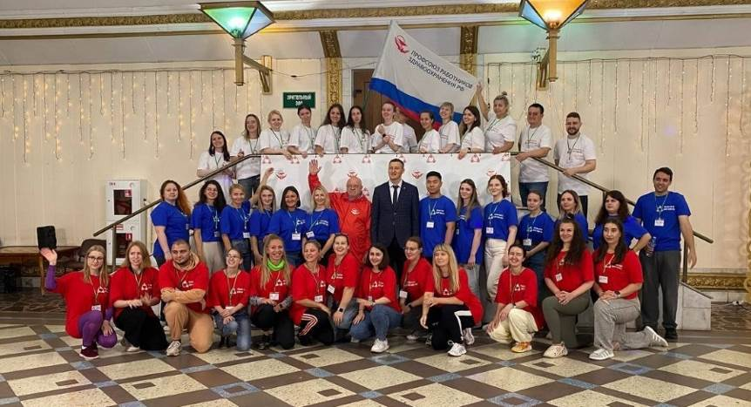
Представители Кемеровской областной организации профсоюза работников здравоохранения РФ Елена Некрасова и Анатолий Фам по приглашению Омской областной организации профсоюза приняли участие в работе Молодежного форума «Профсоюз в действии – 2024».
В течение двух дней молодые члены профсоюза обучались актуальным вопросам психологии, социологии и оказанию первой помощи.Кроме учебной программы участников мероприятия ожидали тренинги, квесты, творческие задания.
В заключение мероприятия состоялся круглый стол по обмену опытом молодежной работы в первичных организациях Сибирского федерального округа. По мнению участников, знания, полученные на молодежном форуме, – это большой вклад для совершенствования профсоюзной работы.
См. https://vk.com/id716219819
** *** **
⠀V Сибирский межрегиональный молодёжный форум ГМПР объединяет молодежь разных регионов
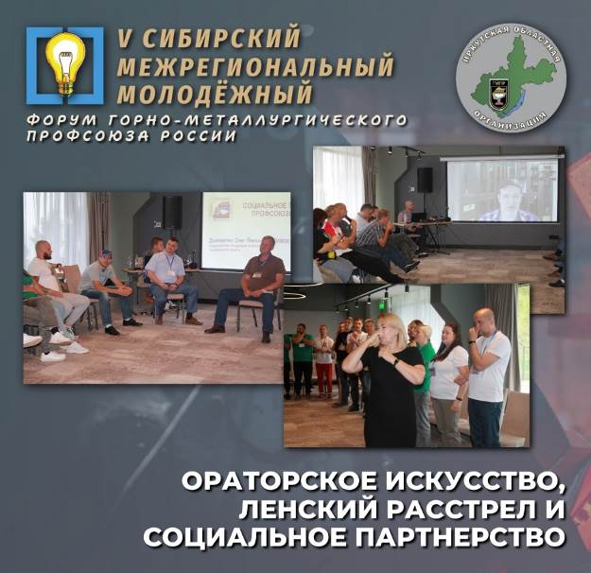
На берегу Байкала, в живописном поселке Листвянка Иркутской области, стартовал V Сибирский межрегиональный молодёжный форум ГМПР. Это мероприятие собрало представителей молодежных организаций и профсоюзов из Иркутской области, Красноярского края, Республики Хакасия и Кемеровской области.
От ППО «ЗапСиб» ГМПР в форуме принимают участие 7 человек: председатели структурных профсоюзных организаций и представители комиссии по работе с молодежью.
Встреча началась со знакомства и презентаций работы с молодежью на местах.
Участники форума познакомились с приглашенными преподавателями из Челябинской областной организации ГМПР И Федерации профсоюзов Челябинской области.
Ораторское искусство, история Ленского расстрела и социальное партнерство – темы второго дня V Сибирского межрегионального молодёжного форума ГМПР.
Вместе с Татьяной Фроловой – преподавателем актерского мастерства, тренером по речи и голосу, молодые профактивисты учились правильно говорить и преподносить себя.
После просмотра фильма о Ленском расстреле Вадим Большаков – профсоюзный тренер и исследователь истории профсоюзного и рабочего движения, в режиме видеоконференции обсудил с участниками форума кровавые события 1912, произошедшие на Ленских приисках, причины протеста и результаты подавления.
Приглашенные гости Олег Екимов – председатель Федерации профсоюзов Челябинской области, и Александр Коротких – председатель Иркутского профобьединения, рассказали молодёжи о работе в рамках социального партнерства, поделились своим опытом и знаниями.
См. подробнее: https://vk.com/gmpr38

** *** **
Отчетно-выборная кампания продолжается
Для Профсоюза работников госучреждений и общественного обслуживания РФ 2024-2025 годы знаменательны тем, что в этот период проходит единая отчетно-выборная кампания. С начала года по графику в первичных и объединенных организациях Кемеровской областной организации профсоюза РГУ и ОО РФ проходят отчетно-выборные собрания и конференции.
13 августа собрание состоялось в первичной профсоюзной организации Кубитетского специального дома-интерната для престарелых и инвалидов» (далее – ППО ГБУ «Кубитетский специальный дом-интернат для престарелых и инвалидов»).
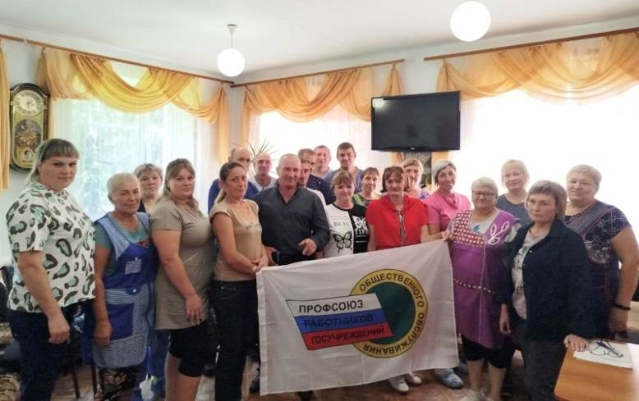
Председатель профсоюзной организации Елена Семенова в отчете о работе за 5 лет отметила, что приоритетным направлением деятельности комитета первичной организации остаётся защита экономических, правовых, социальных интересов членов профсоюза, для этого заключён коллективный договор, оказывалась юридическая помощь членам профсоюза.
В отчетный период проводились спортивно-оздоровительные мероприятия и обучение профсоюзного актива. Велась постоянная работа по мотивации и сохранению членства в профсоюзной организации, что позволило сохранить профсоюзное членство (более 80% от численности работающих).
Члены профсоюза выразили доверие Елене Александровне и избрали её на новый срок председателем ППО ГБУ «Кубитетский специальный дом интернат для престарелых и инвалидов».
В завершение собрания за активную работу по укреплению профсоюзной организации Почетной грамотой Президиума Кемеровской областной организации профсоюза работников государственных учреждений и общественного обслуживания РФ были награждены Людмила Колесова – фельдшер ГБУ «Кубитетский специальный дом интернат для престарелых и инвалидов», и Павел Чепурнов – сторож дома-интерната.

** *** **
В профсоюзной спартакиаде новый лидер
В преддверии Дня Шахтера и Дня физкультурника в Зенковском парке Прокопьевска состоялся 2 этап VII молодежной профсоюзной спартакиады Кузбасской общественной территориальной организации Росуглепрофа.
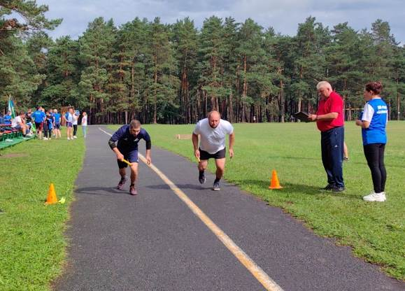
В спартакиаде приняли участие 6 команд – разрезов «Березовский» и «Степановский», шахтоуправлений «Майское», «Талдинское-Кыргайское» и «Талдинское-Южное», а также студенты Прокопьевского горнотехнического техникума им. В.П. Романова.
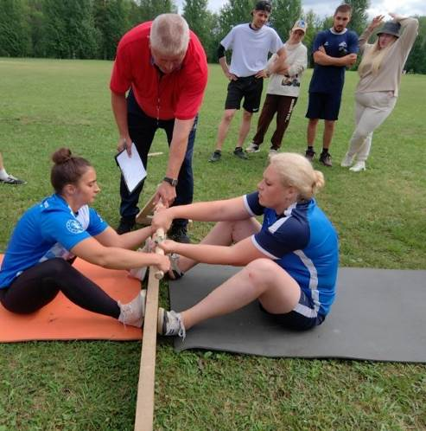
Участников приветствовал заместитель председателя Кузбасской общественной территориальной организации Росуглепрофа Василий Бруско, поздравив всех присутствующих с наступающими праздниками – Днем Шахтера, Днем города и Днем физкультурника.
Команды состояли из 3 мужчин и одной женщины возрастом до 40 лет. Участники соревновались в пяти видах спорта – легкоатлетическая эстафета, дартс, стритбол, поднятие гири и масс-реслинг.
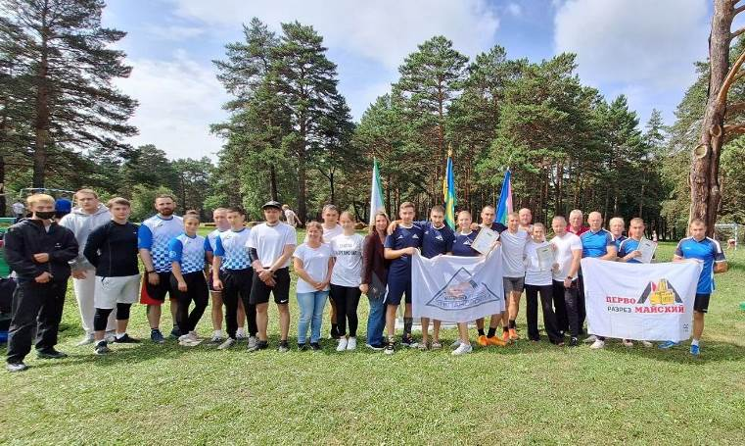
Лучший результат в легкоатлетической эстафете, стритболе и дартсе показала команда разреза «Степановский», в поднятии гири – разреза «Березовский», а в новом для спартакиады виде спорта масс-рестлинге – команда шахтоуправления «Майское».
По итогам 2 этапа впервые победителем стала команда разреза «Степановский», на втором месте – команда шахтоуправления «Майское», на третьем – шахтоуправления «Талдинское-Южное».

** *** **
Мы – команда!
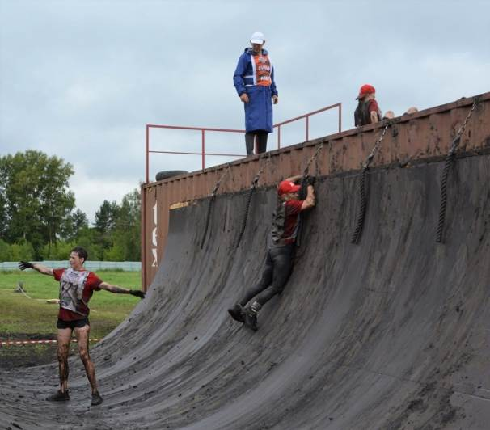
Профсоюзный комитет кемеровского «Азота» активно поддержал первый экстремальный забег «Битва Титанов».
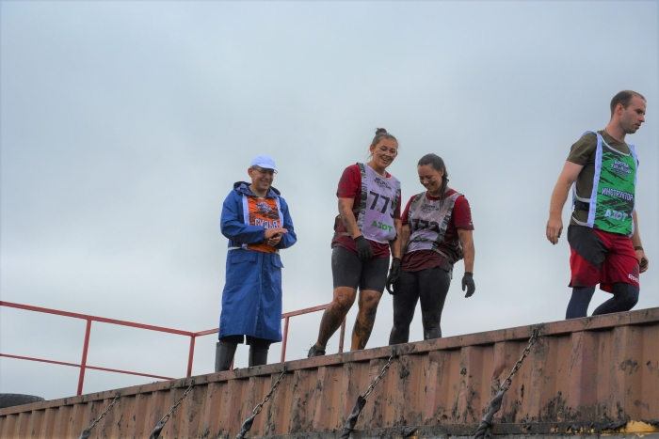
Уникальное событие, организованное КАО «Азот», состоялось в загородном комплексе «Берёзово». Покорить сложнейшую трассу из 44 препятствий и поддержать своих коллег собрались свыше двух тысяч участников вместе с болельщиками.
В мероприятие грандиозного масштаба внес свой вклад профсоюзный комитет «Азота», работавший на «битве» волонтерами и судьями на этапах. Переводные тату-наклейки, помощь полевой кухне, координация передвижения гостей по территории, необходимость «разрулить» непредвиденные обстоятельства – все это реальная польза для общего дела «Битвы Титанов». Сложнее всего пришлось мужчинам, помогавшим на этапах забега. Они были на поле «битвы» с момента первого старта и до финала всех испытаний.
После финиша в категории «чемпионат» состоялось награждение, где генеральный директор КАО «Азот» Андрей Вишневский чествовал команды, занявшие призовые места. Затем председатель профсоюзной организации Галина Золотова вручила женской сборной завода «Сильно красивые» сертификат на сумму 30 тысяч рублей. Профсоюз отметил девчат за фантастическую силу духа и отвагу при прохождении испытаний «Битвы Титанов».
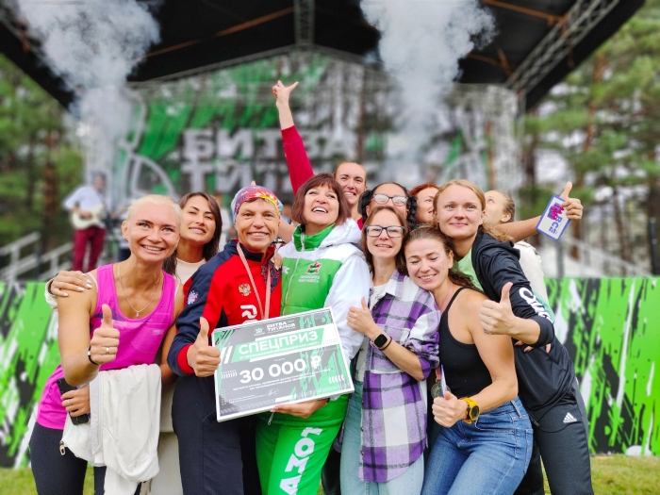
В завершение праздника лидер организации подчеркнула:
– Спасибо огромное всем ребятам из структурных подразделений завода, организаторам, помощникам, всем, кто поддерживал каждого участника «битвы» на сложнейших этапах в дождь и слякоть. Вы – тоже Титаны! Волонтеры, те, кто бессменно стоял на станциях, – герои! С 9 и до 20 часов! Это стахановская выработка. Друзья, благодарю всех и каждого за самоотдачу, терпение и любовь к своей работе. Мы – команда!
См. https://vk.com/azot_profsoyuz

